Mục Lục

LAB 1 3

Bài 1. Dùng lưới của Bootstrap để tạo thư viện ảnh. 3

Bài 2. Tạo bố cục trang đơn giản với hệ thống lưới của Bootstrap. 5

Bài 3. Thiết kế các biểu mẫu đăng nhập. 6

1) Tạo biểu mẫu đăng nhập dạng ngang (Horizontal Form): 6

2) Tạo biểu mẫu đăng nhập dạng một dòng (Inline Form): 7

3) Tạo biểu mẫu đăng nhập dạng đứng (Vertical Form): 8

4) Hộp thoại đăng nhập (Login Modal): 10

Bài 4. Thiết kế website du lịch. 10

1) Trang index.html 10

2) Trang contact 11

3) Trang faq 11

LAB2 13

Bài 1. Làm việc với thư viện jQuery. 13

Bài 2. Xử lý sự kiện và tạo hiệu ứng với jQuery. 13

Bài 3. Làm việc với plugin của jQuery. 14

Bài 4. Ajax/JSON và jQuery. 16

LAB 3 17

1: Dùng một MySQL client (phpMyAdmin, MySQL Workbench, HeidiSQL, ...) tạo CSDL ct275_lab3 vàtạo một bảng dữ liệu tên quotes trong ct275_lab3 với các trường thông tin sau: id, quote, source,favorite, date_entered. 17

2. Tạo thư mục C:/xampp/apps và clone repo GitHub đã nhận vào thư mục này với tên là lab3 bằng cách mở Terminal trong thư mục C:/xampp/apps 17

3. Cấu hình host ảo với Document Root là thư mục C:/xampp/apps/lab3/public: 18

3.1. Hiệu chỉnh tập tin C:/xampp/apache/conf/extra/httpd-vhosts.conf (có thể lấy nội dung từ file vhost.txt đính kèm): 18

3.2 Restart lại server Apache. 18

4. Mở script partials/db_connect.php, hiệu chỉnh các thông số kết nối đến MySQL cho phù hợp với môi trường của bạn. Trong các phòng thực hành của trường, tài khoản kết nối đến MySQL là người dùng root, mật khẩu trống. 18

5. Mở trình duyệt bất kì, kiểm tra đường dẫn http://ct275-lab3.localhost/ hoạt động. 18

6) Cài đặt: 19

1. view_quotes.php: 19

2. add_quote.php 20

3. edit_quote.php 21

4. delete_quote.php 23

LAB 4 24

1. Dùng một MySQL client (phpMyAdmin, HeidiSQL, ...) tạo CSDL ct275_lab4 và tạo một bảng dữ liệu tên contacts trong ct275_lab4 với các trường thông tin sau: id, name, phone, notes, created_at, updated_at. 24

2. Tạo thư mục C:/xampp/apps và clone repo GitHub đã nhận vào thư mục này với tên là lab4 bằng cách mở Terminal trong thư mục C:/xampp/apps và chạy lệnh sau: 24

3. Cấu hình host ảo với Document Root là thư mục C:/xampp/apps/lab4/public: 25

3.1 Hiệu chỉnh tập tin C:/xampp/apache/conf/extra/httpd-vhosts.conf (có thể sử dụng nội dung file vhost.txt đính kèm): 25

4. Mở trình duyệt bất kì, kiểm tra đường dẫn http://ct275-lab4.localhost/ hoạt động. 25

5. Cài đặt: 25

1. Add file autoload.php 25

2. Change boostrap.php 26

3. Create file PDOFactory.php 27

4. Trong lớp Contact (lab4/src/Contact.php), thêm vào các hàm sau: 27

- Hàm all(): 28

- Hàm fillFromDB(): 28

- Hàm update() và delete(): 28

- Hàm save(): 28

- Hàm find(): 29

- Thêm đoạn mã vào file add.php 31

- Thêm doạn mã vào file edit.php 32

- Thêm file delete.php 32

- Kết quả: 33

# LAB 1

## Bài 1. Dùng lưới của Bootstrap để tạo thư viện ảnh.

* Khi trình duyệt có kích thước lớn và vừa thì hiển thị 6 ảnh ở mỗi hàng.
* Khi trình duyệt có kích thước nhỏ thì hiển thị 4 ảnh ở mỗi hàng.

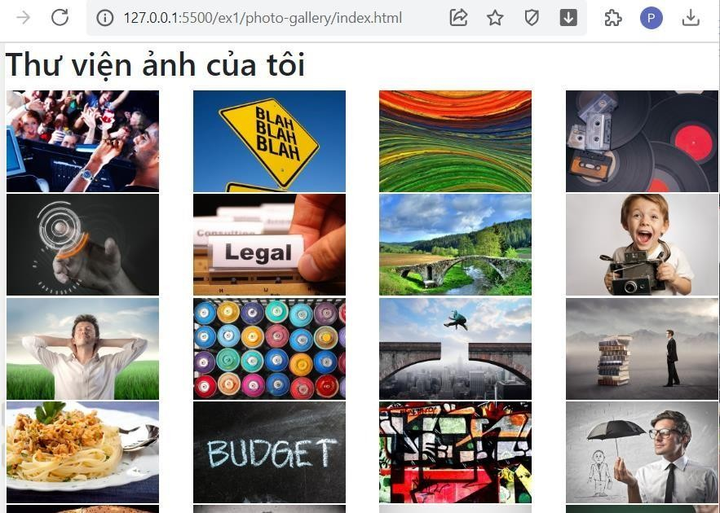

* Khi trình duyệt có kích thước cực nhỏ thì hiển thị 3 ảnh ở mỗi hàng (ảnh dưới).
* 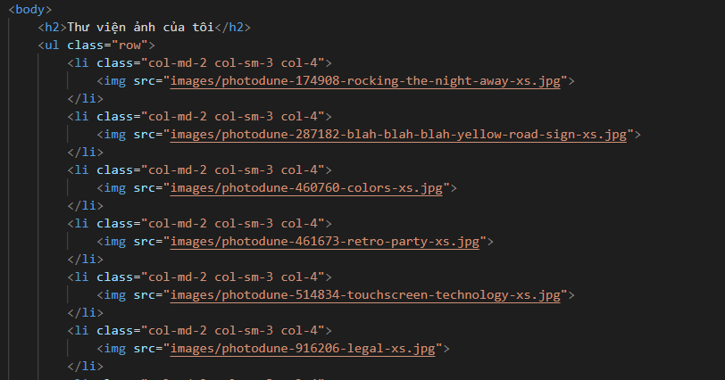Code:

## Bài 2. Tạo bố cục trang đơn giản với hệ thống lưới của Bootstrap.

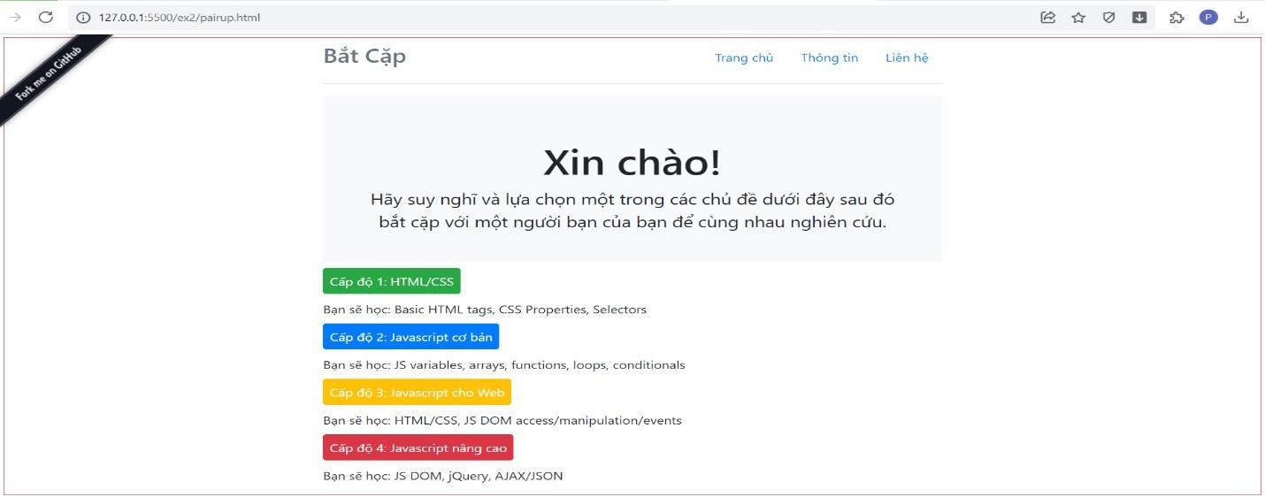

* Code:

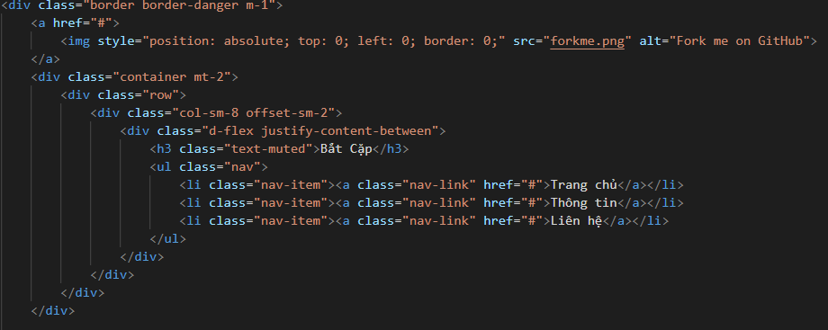+ header:

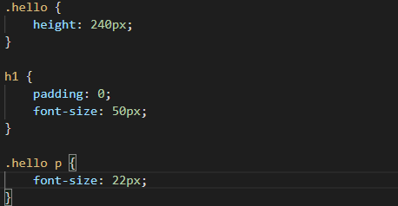 + css:

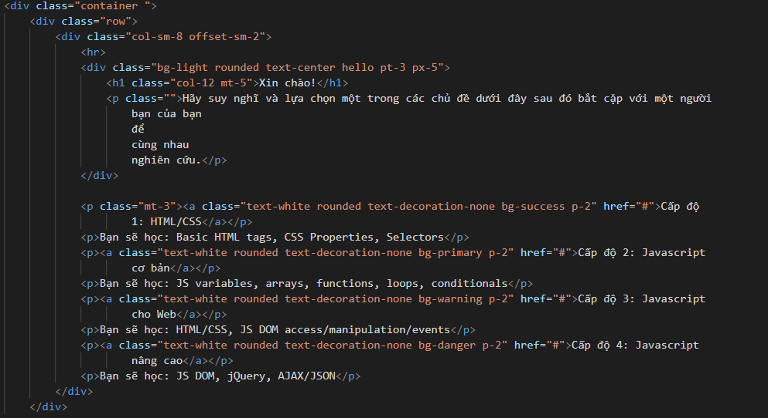 + content:

## Bài 3. Thiết kế các biểu mẫu đăng nhập.

### Tạo biểu mẫu đăng nhập dạng ngang (Horizontal Form):

* Code:

### Tạo biểu mẫu đăng nhập dạng một dòng (Inline Form):

* Code:

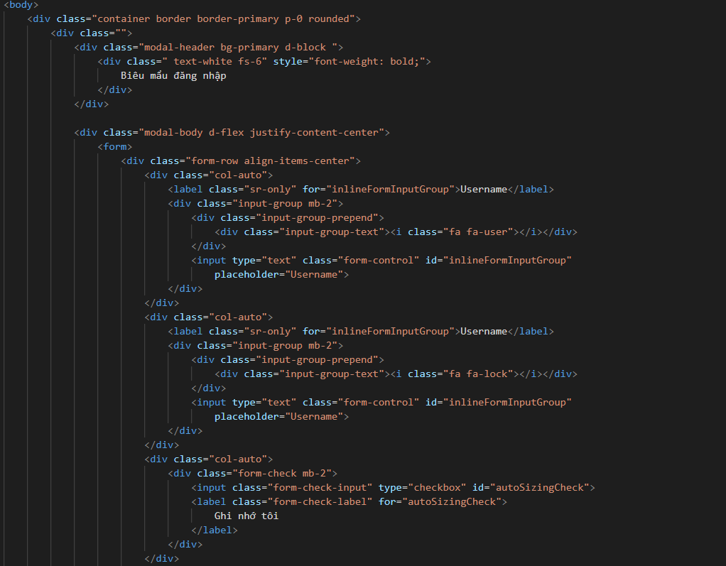

### Tạo biểu mẫu đăng nhập dạng đứng (Vertical Form):

* Code:

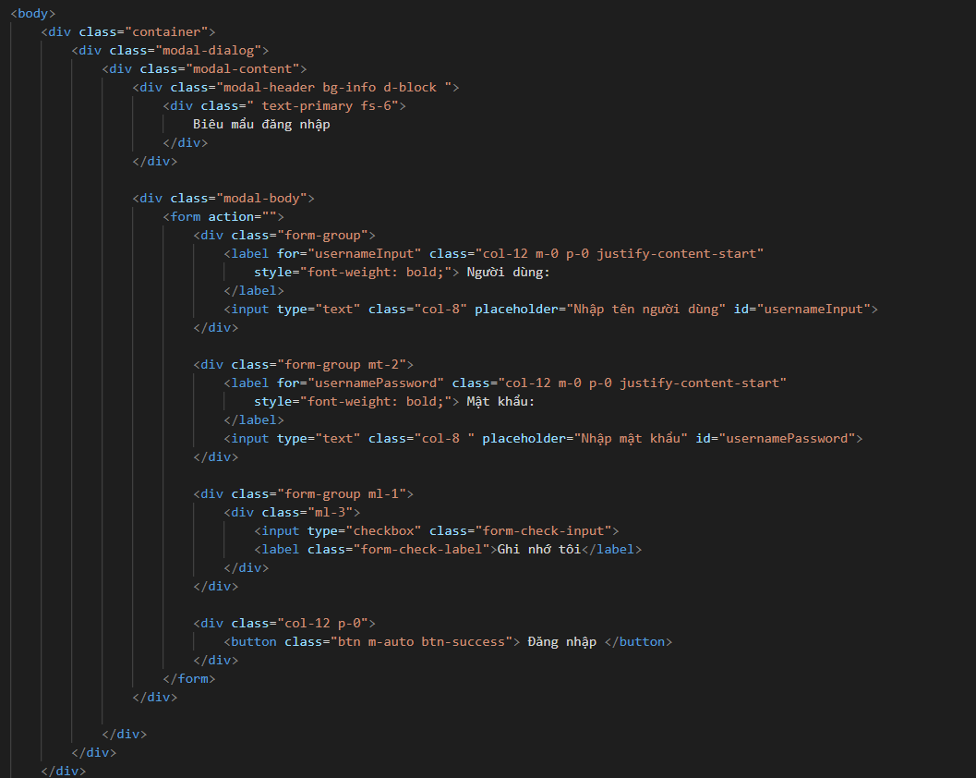

### 4) Hộp thoại đăng nhập (Login Modal):

## Bài 4. Thiết kế website du lịch.

### Trang index.html

### Trang contact

### Trang faq

1. Trang about

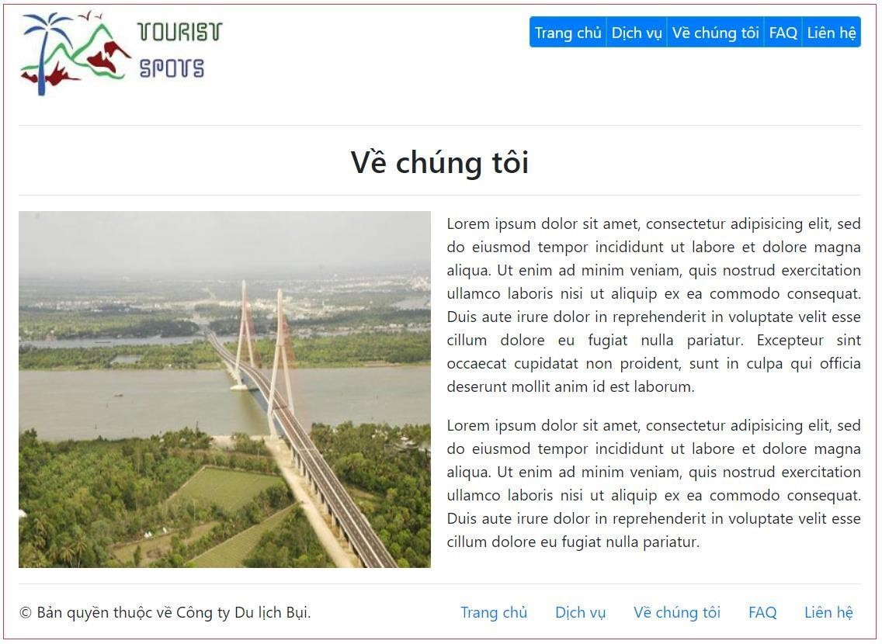

1. 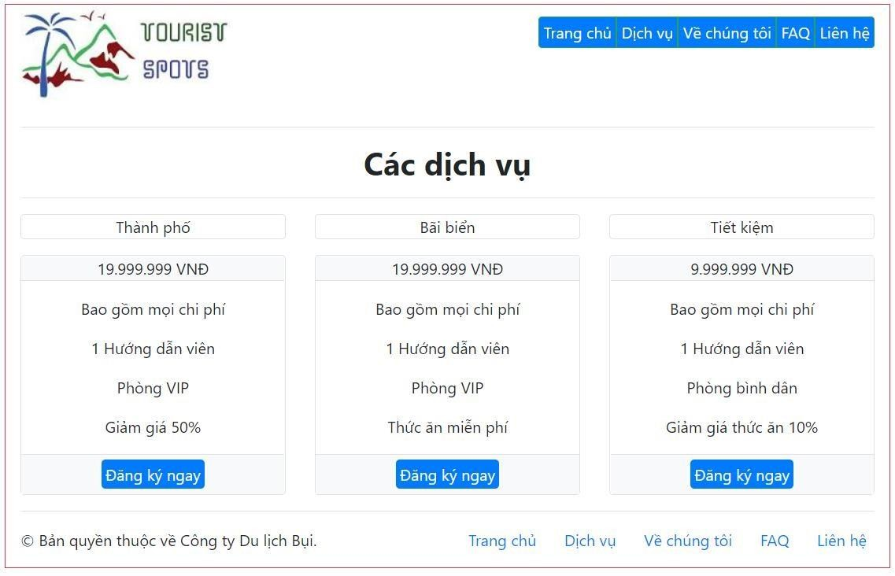Trang service

# LAB2

## Bài 1. Làm việc với thư viện jQuery.

* 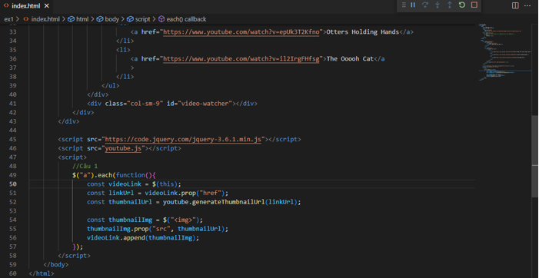Code:

## Bài 2. Xử lý sự kiện và tạo hiệu ứng với jQuery.

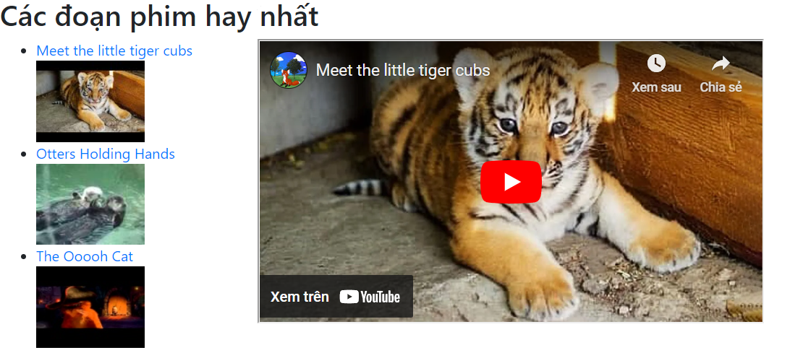

* Code:

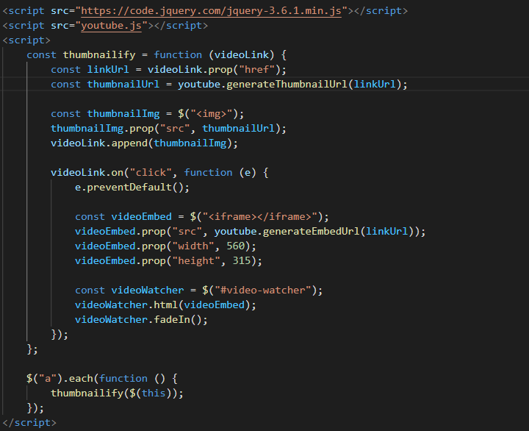

## Bài 3. Làm việc với plugin của jQuery.

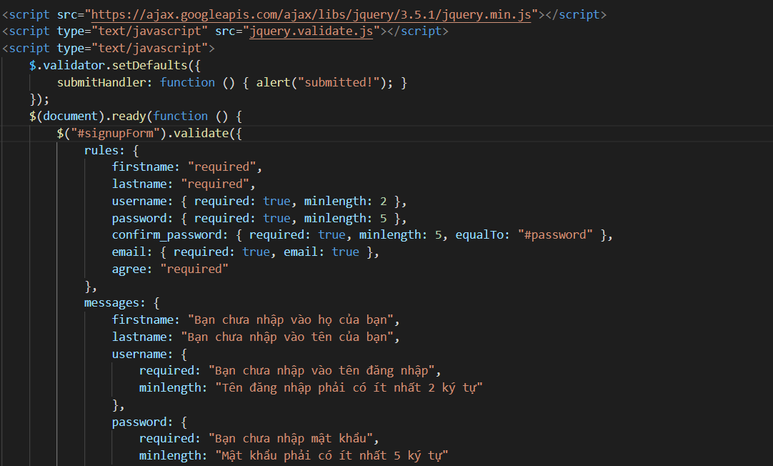

* 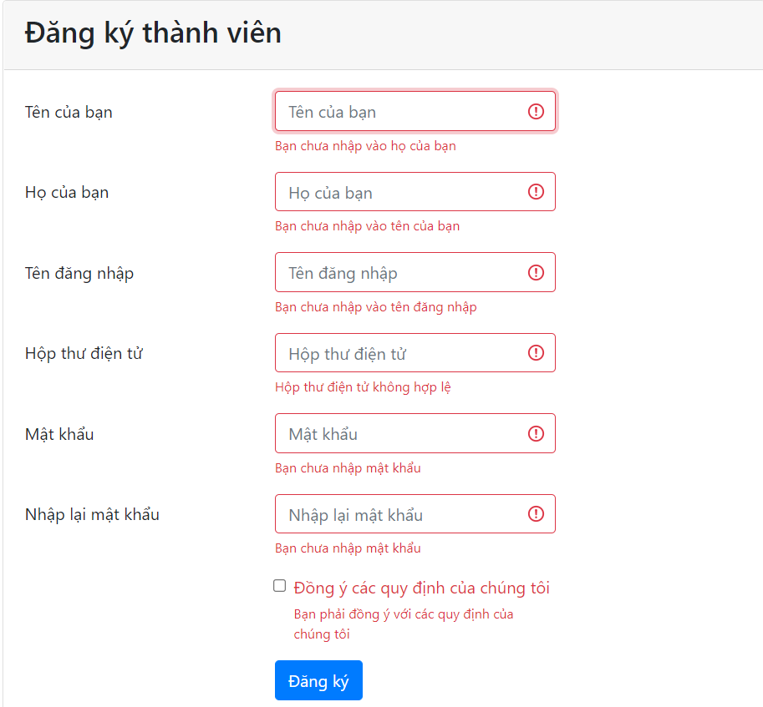Kết quả:

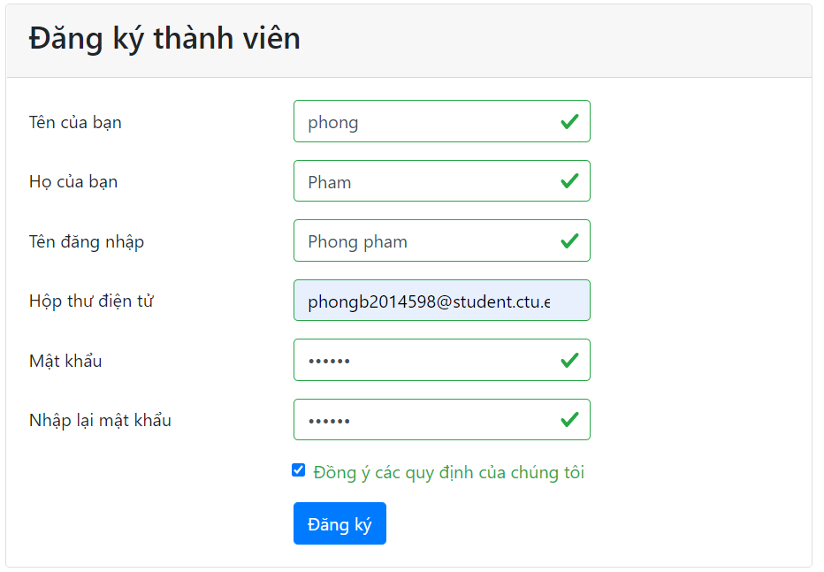

## Bài 4. Ajax/JSON và jQuery.

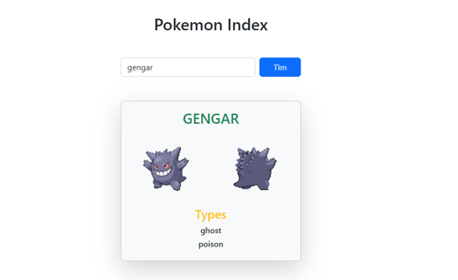

* 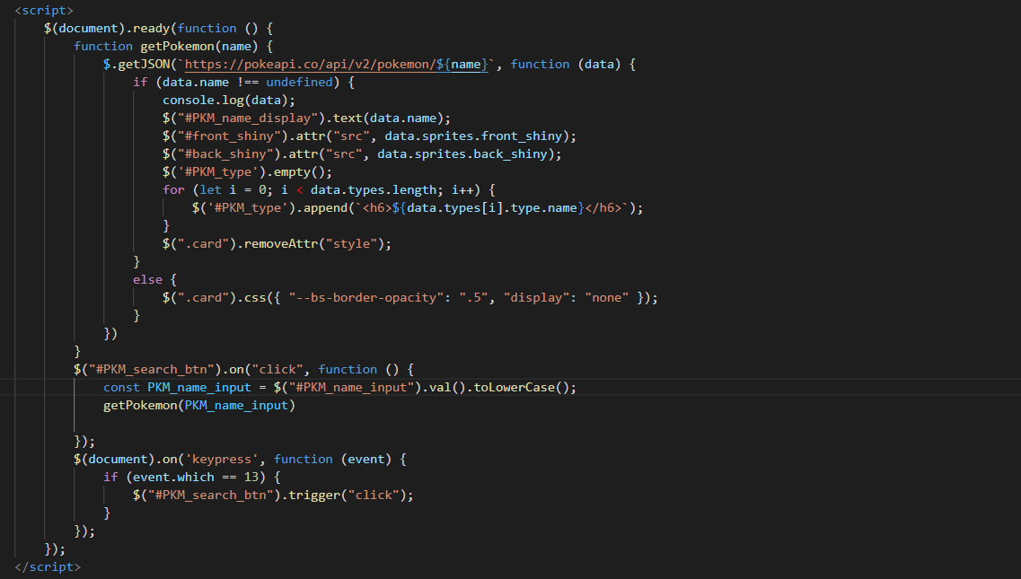Code:

# LAB 3

## 1: Dùng một MySQL client (phpMyAdmin, MySQL Workbench, HeidiSQL, ...) tạo CSDL ct275_lab3 vàtạo một bảng dữ liệu tên quotes trong ct275_lab3 với các trường thông tin sau: id, quote, source,favorite, date_entered.

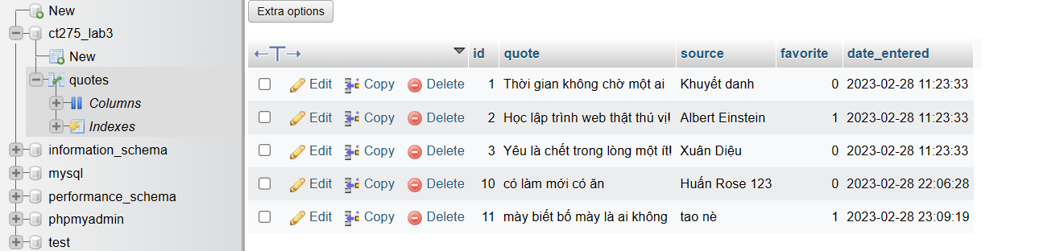

## 2. Tạo thư mục C:/xampp/apps và clone repo GitHub đã nhận vào thư mục này với tên là lab3 bằng cách mở Terminal trong thư mục C:/xampp/apps

## 3. Cấu hình host ảo với Document Root là thư mục C:/xampp/apps/lab3/public:

### 3.1. Hiệu chỉnh tập tin C:/xampp/apache/conf/extra/httpd-vhosts.conf (có thể lấy nội dung từ file vhost.txt đính kèm):

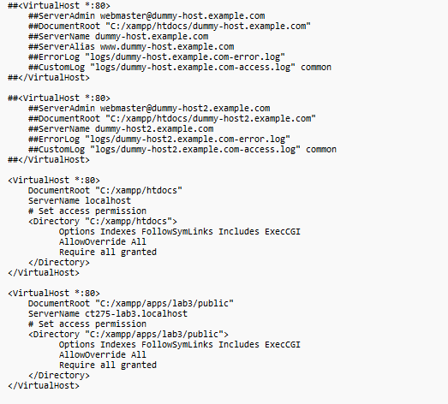

### 3.2 Restart lại server Apache.

## 4. Mở script partials/db_connect.php, hiệu chỉnh các thông số kết nối đến MySQL cho phù hợp với môi trường của bạn. Trong các phòng thực hành của trường, tài khoản kết nối đến MySQL là người dùng root, mật khẩu trống.

## 5. Mở trình duyệt bất kì, kiểm tra đường dẫn http://ct275-lab3.localhost/ hoạt động.

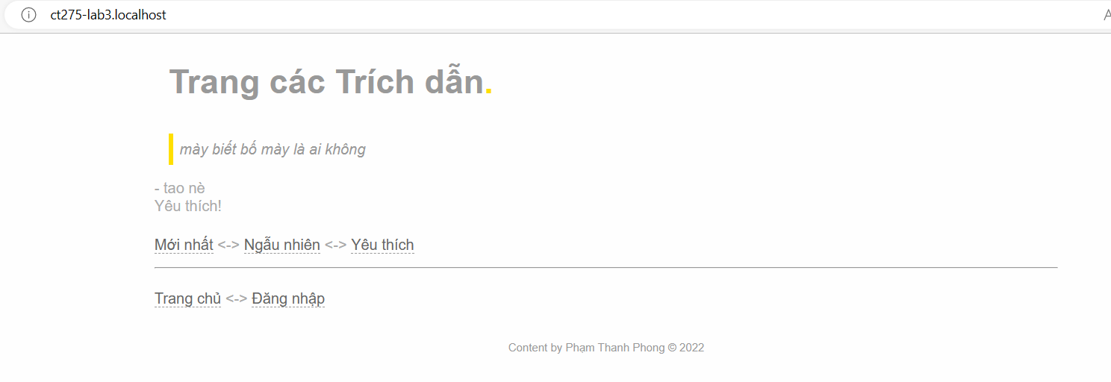

## Cài đặt:

### view_quotes.php:

* 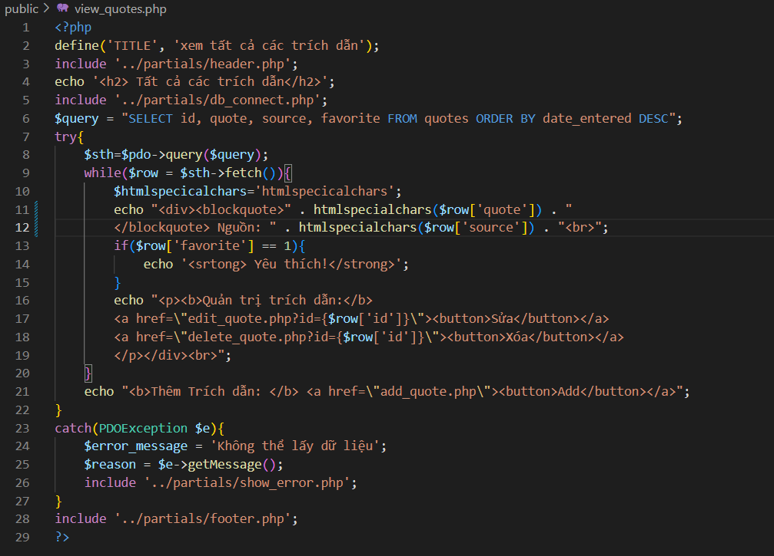code:
* 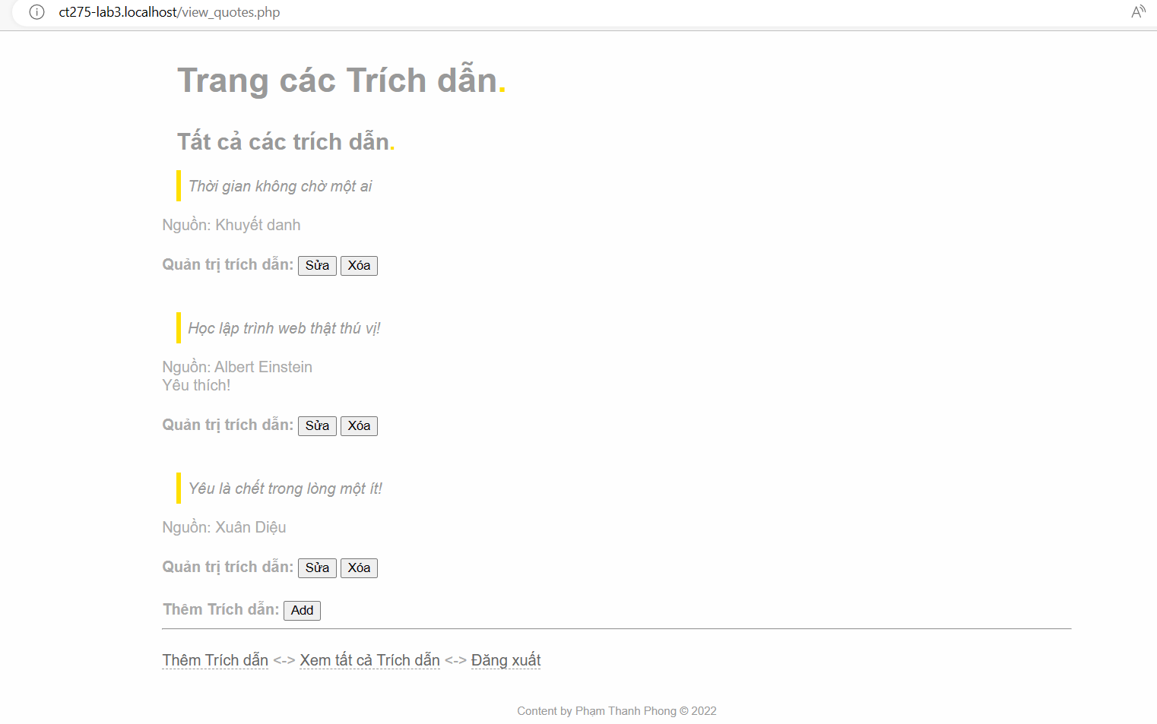Kết quả:

### add_quote.php

* 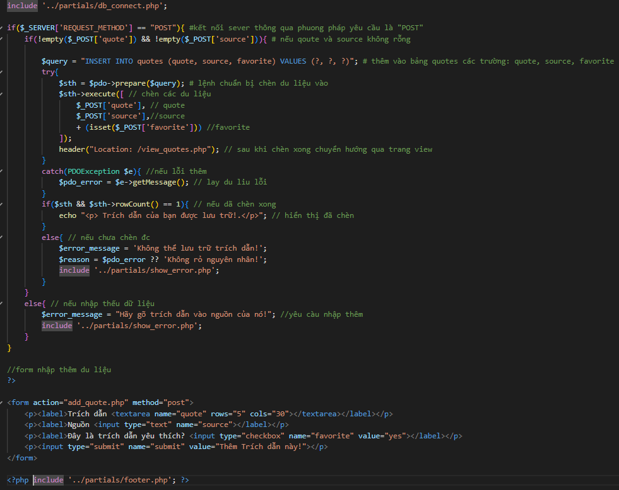code:
* 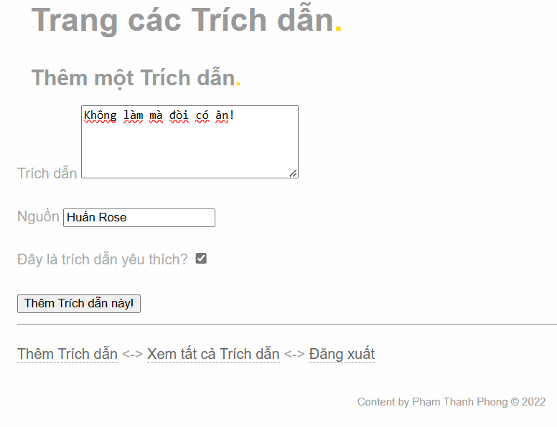Kết quả:



### edit_quote.php

* 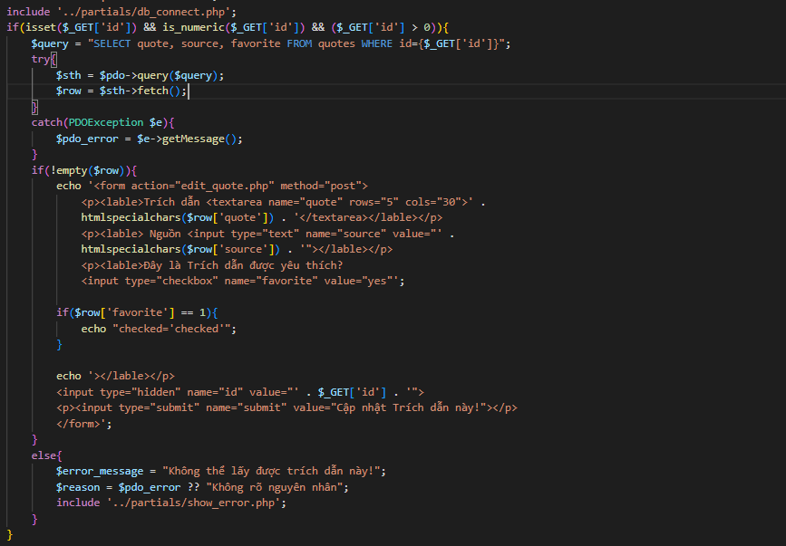code:
* 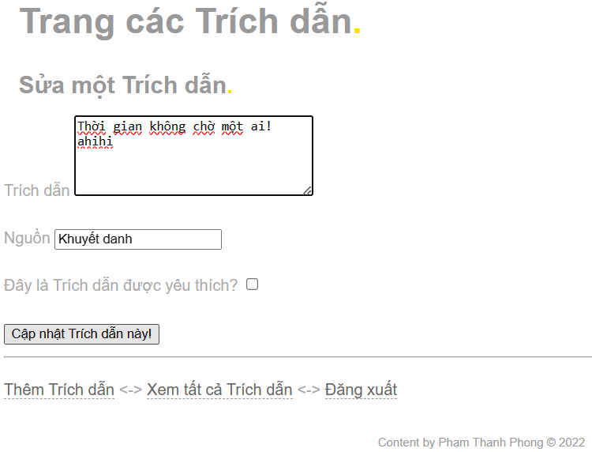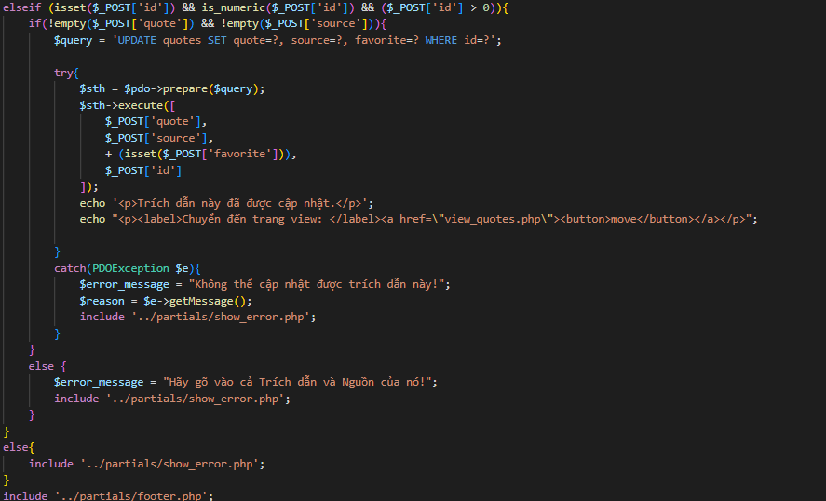kết quả:

### delete_quote.php

* 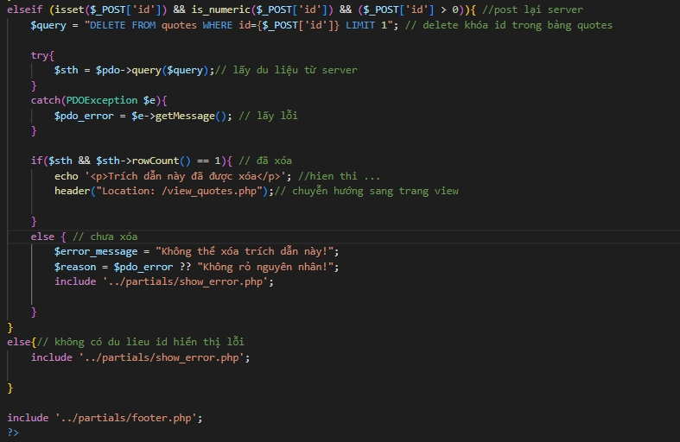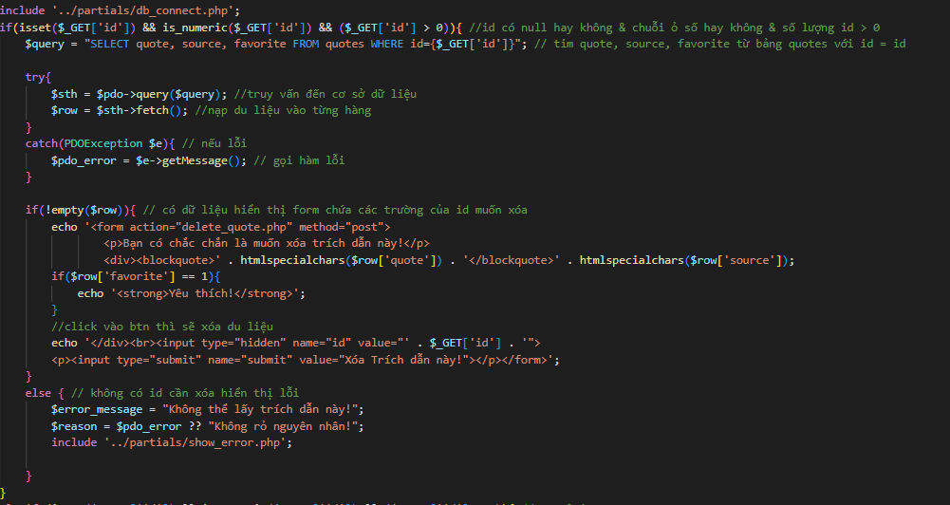code:

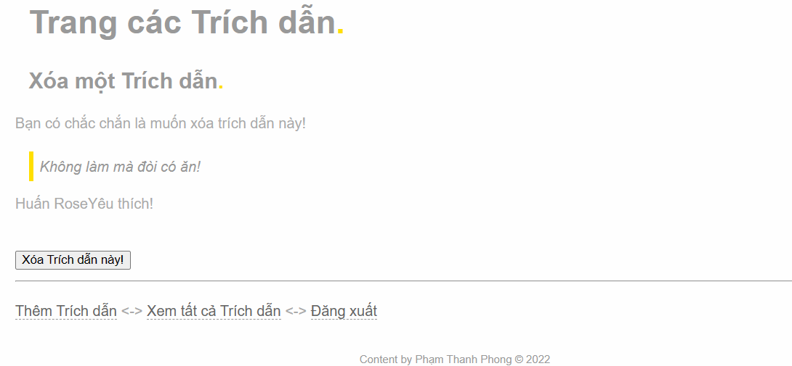

# LAB 4

## 1. Dùng một MySQL client (phpMyAdmin, HeidiSQL, ...) tạo CSDL ct275_lab4 và tạo một bảng dữ liệu tên contacts trong ct275_lab4 với các trường thông tin sau: id, name, phone, notes, created_at, updated_at.

## 2. Tạo thư mục C:/xampp/apps và clone repo GitHub đã nhận vào thư mục này với tên là lab4 bằng cách mở Terminal trong thư mục C:/xampp/apps và chạy lệnh sau:

## 3. Cấu hình host ảo với Document Root là thư mục C:/xampp/apps/lab4/public:

### 3.1 Hiệu chỉnh tập tin C:/xampp/apache/conf/extra/httpd-vhosts.conf (có thể sử dụng nội dung file vhost.txt đính kèm):

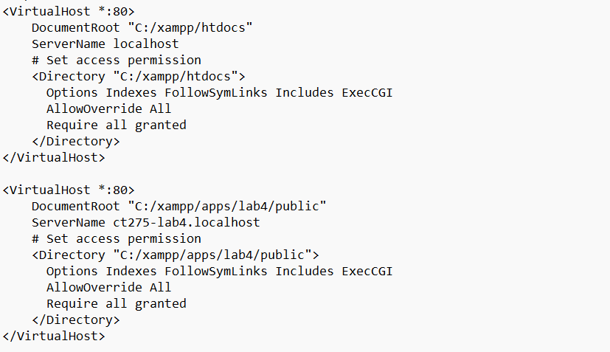

## 4. Mở trình duyệt bất kì, kiểm tra đường dẫn <http://ct275-lab4.localhost/> hoạt động.

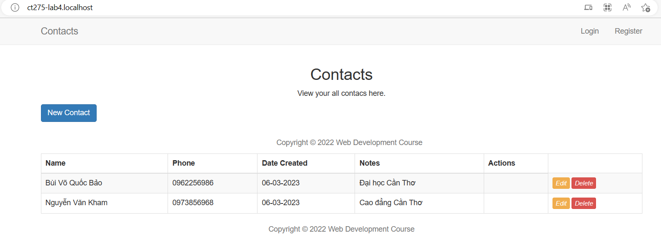

## Cài đặt:

### Add file autoload.php

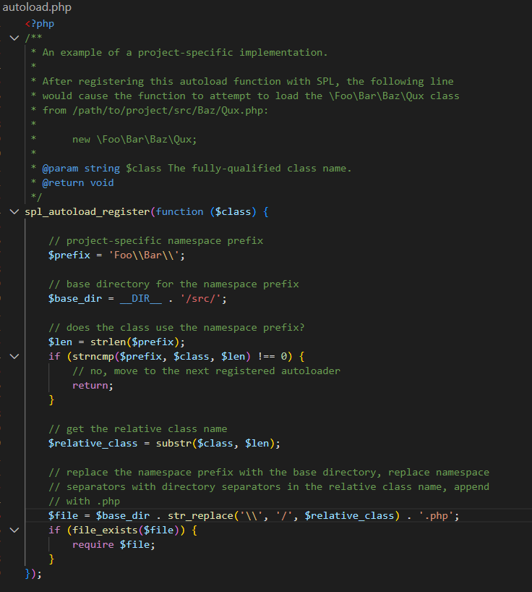

### Change boostrap.php

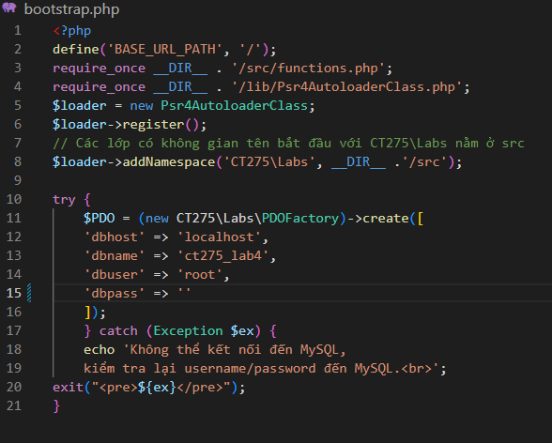

### Create file PDOFactory.php

### 4. Trong lớp Contact (lab4/src/Contact.php), thêm vào các hàm sau:

### Hàm all():

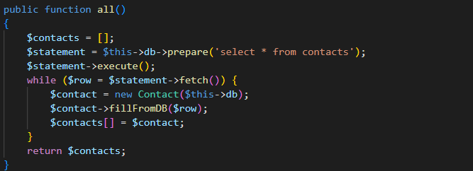

### Hàm fillFromDB():

### Hàm update() và delete():

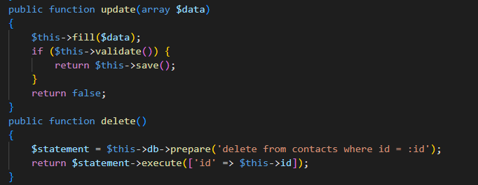

### Hàm save():

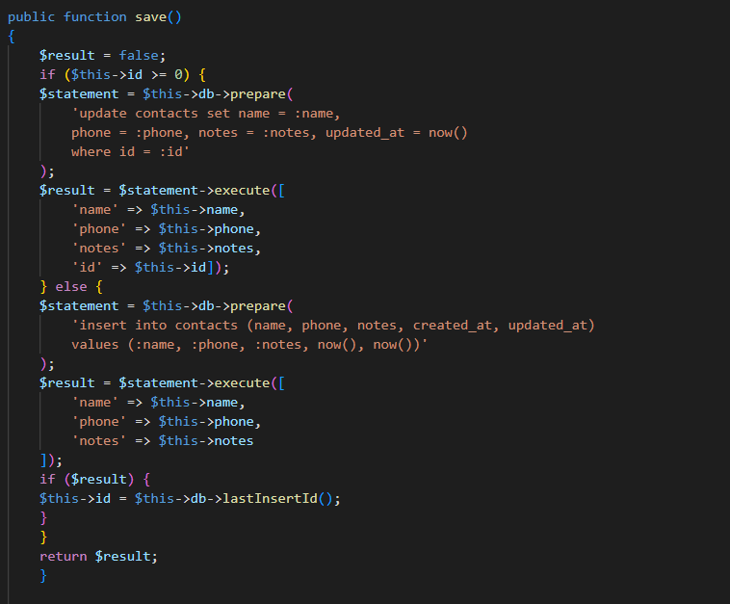

### Hàm find():

* 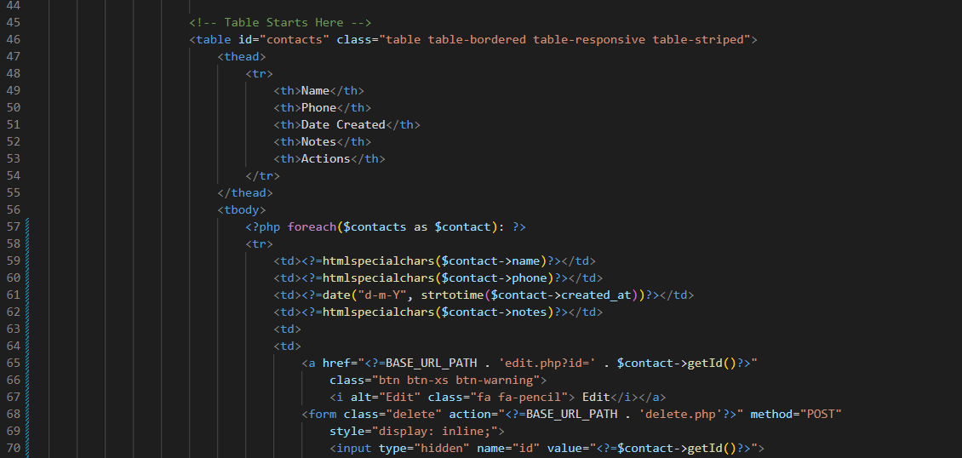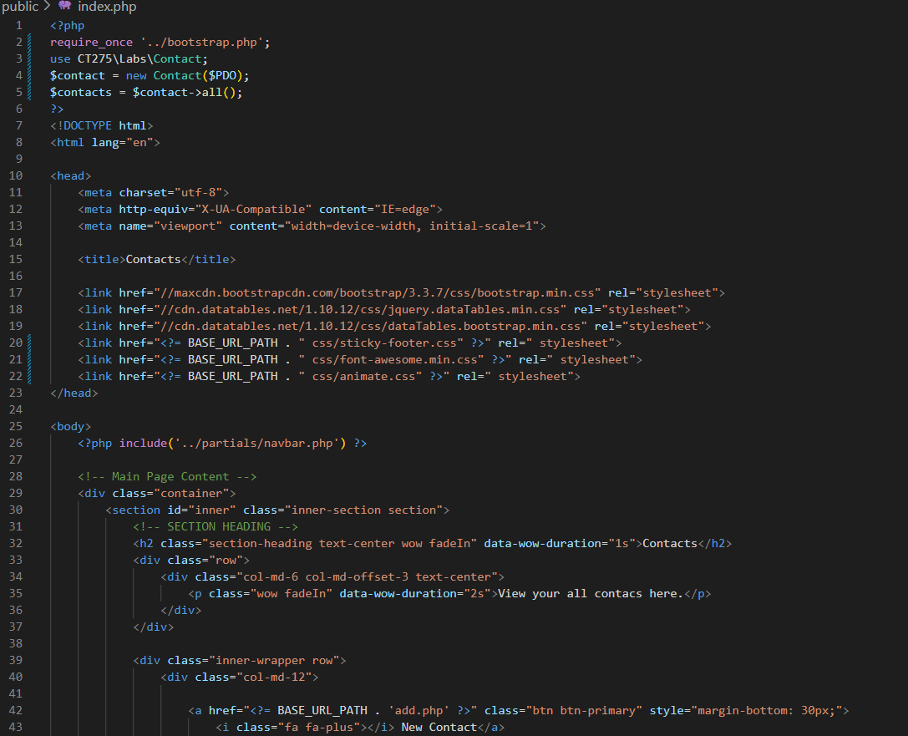Change file index.php

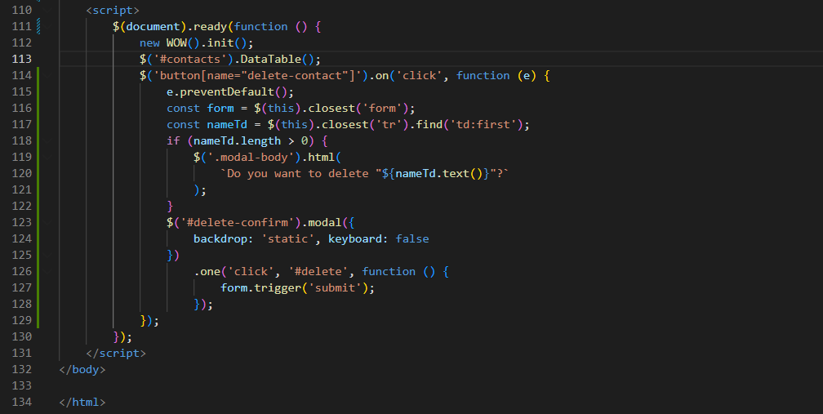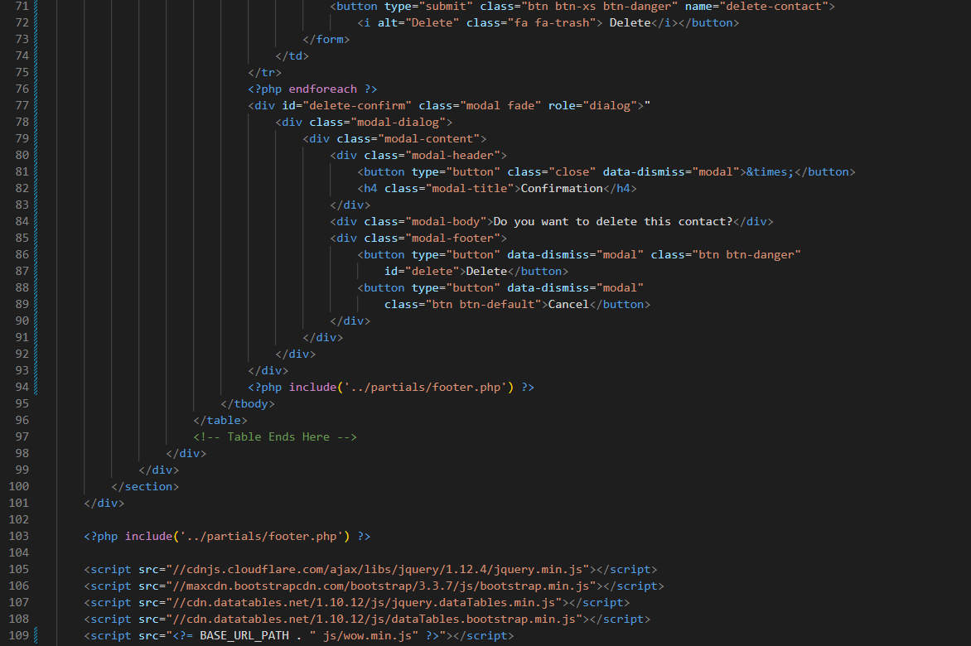

### Thêm đoạn mã vào file add.php

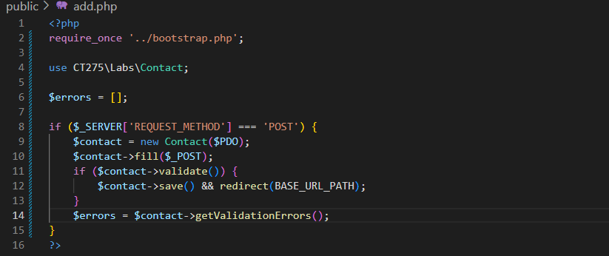

### Thêm doạn mã vào file edit.php

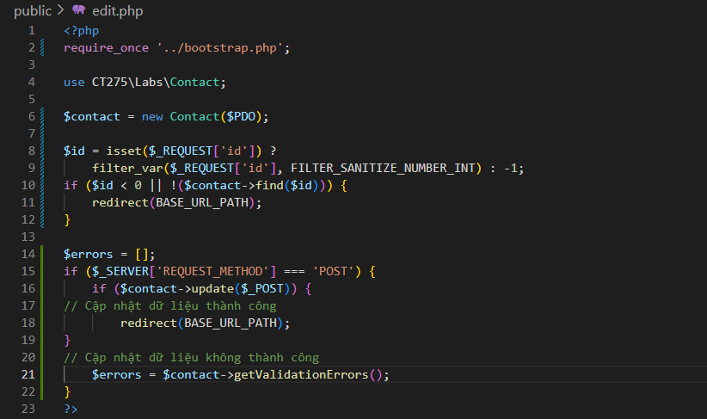

### Thêm file delete.php

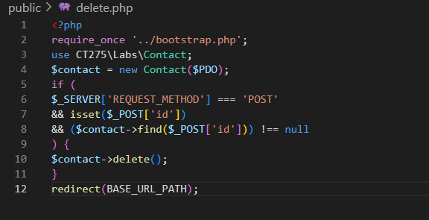

### Kết quả:

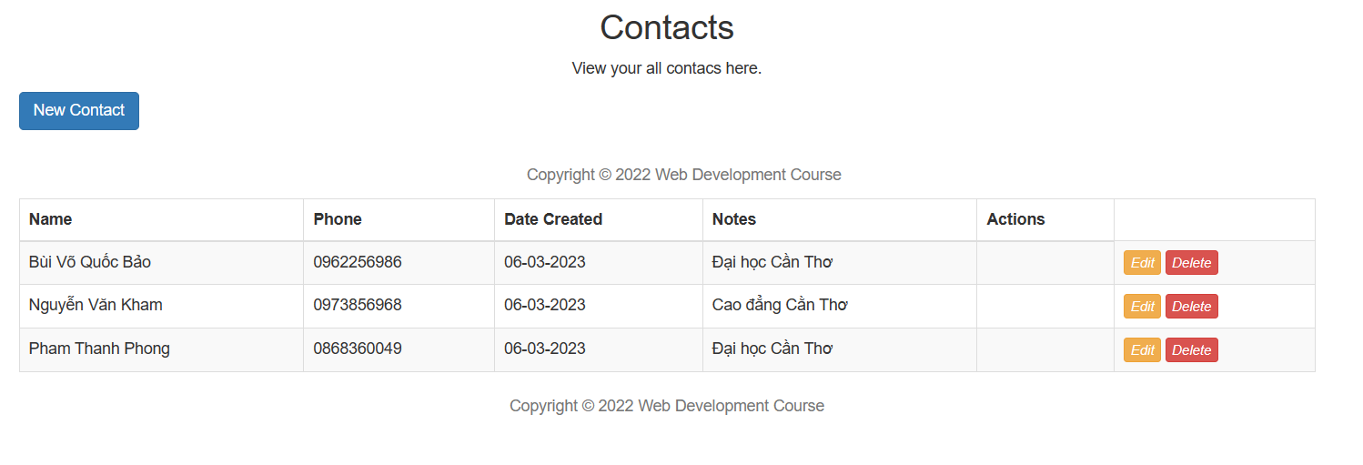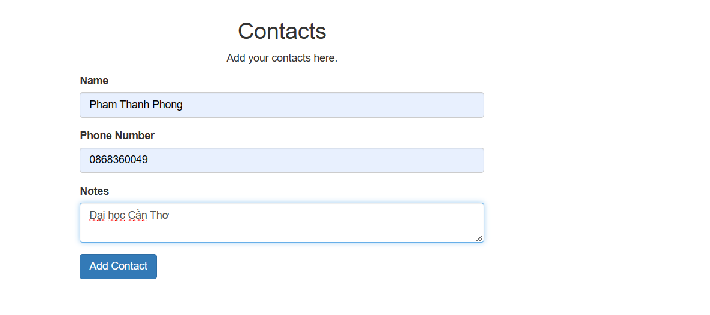+ add:

+ update:

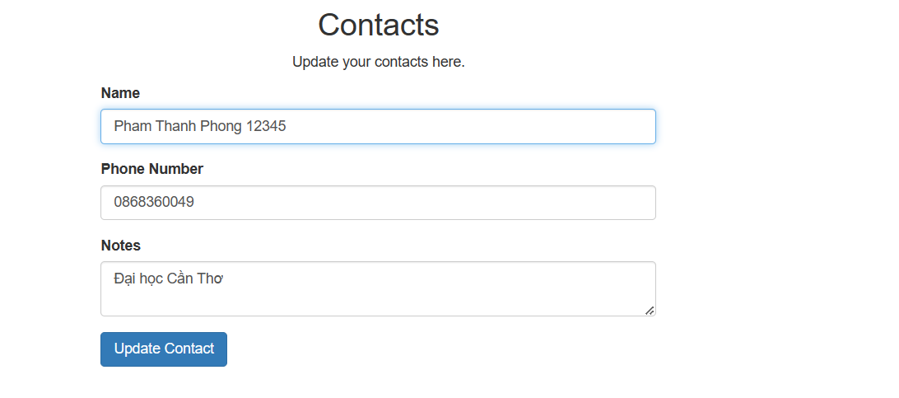

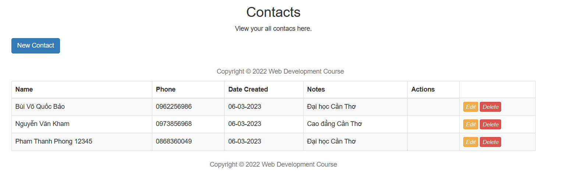+ delete: